

Министерство образования и молодежной политики Свердловской области

ГАПОУ СО «Екатеринбургский колледж транспортного строительства»

Отчёт по учебной практике

УП 01.01

Выполнил: Сергеева Агата Андреевна

Группа: ПР-31

Преподаватель: Мирошниченко Г.В.

2024

Содержание

1. **Задание №1 Мобильное приложение «Дневник тренировок»** 3

1.1Описание задачи 3

1.2 Структура проекта 5

1.3 Описание разработанных функций 6

1.4 Алгоритм решения 11

1.5 Используемые библиотеки 13

1.6 Используемые инструменты 13

1.7 Описание пользовательского интерфейса 14

1.8 Приложение (pr screen экранов) 14

# **Задание №1 Мобильное приложение «Дневник тренировок»**

## Описание задачи

Создать проект с 3-я страницами:

А) На главной странице создать список онлайн-бронирование гостиницы (заказ гостиницы) со следующими полями с возможностью группировки по категории, наверху должен быть заголовок для страницы – Онлайн-бронирование гостиницы – выделен синим курсивом:

Название (с фото), Номер, Директор, Телефон, Категория, Число мест, Стоимость, Фамилия, Адрес, Возраст, Дата заезда, Срок проживания, Оплата (безналичный расчет или наличный расчет).

После выбора гостиницы снять выделение элемента списка.

Внизу страницы 2 кнопки – 1. «Выбор количества мест» (переход на 3-ую модальную страницу), 2. «Расчет стоимости проживания» (переход на 2-ю модальную страницу – стоимость рассчитывается на 1 человека). Прописать переходы с помощью методов навигации.

Б) На третьей странице – заголовок списка – «Выбор количества мест», название гостиницы (с фото), номер и цена номера по выбранному элементу списка (гостиниц) с главной страницы, ввод количества мест – сделать ограничение: количество мест не может быть больше 4-х и ввод количества номеров (количество номеров не должно быть больше количества выбранных мест для проживания), выбор категории номера из списка (значение выбранной категории записывается в список в поле категория на главной странице).

Внизу 2 кнопки – 1. «Расчет стоимости проживания» (переход на 2-ую модальную страницу) и 2-ая кнопка – «Возврат на главную страницу» – прописать переходы с помощью методов навигации.

В) На 2-ой модальной странице калькулятор для расчета стоимости проживания в зависимости от количества мест или количества номеров (если количество мест равно 4-м, берется цена за место*50%*4 (берется со 2-ой страницы, если переход происходит с главной страницы, то количество мест равно 1), срок проживания (вводится на 2-ой странице и сохраняется в поле срок проживания на главной странице) и % скидки от возраста клиента гостиницы (процент скидки: 40% - дети до 7 лет, пенсионеры 20% - студенты и учащиеся, 10 % - многодетные семьи) . Рассчитанная стоимость отражается на главной странице в поле – Стоимость.

Внизу

1. Кнопка – «Выбор количества мест» - переход на третью страницу
2. Кнопка для возврата на корневую страницу
3. Прописать методы для перехода на третью страницу и для возврата на корневую страницу.

## Структура проекта

## 

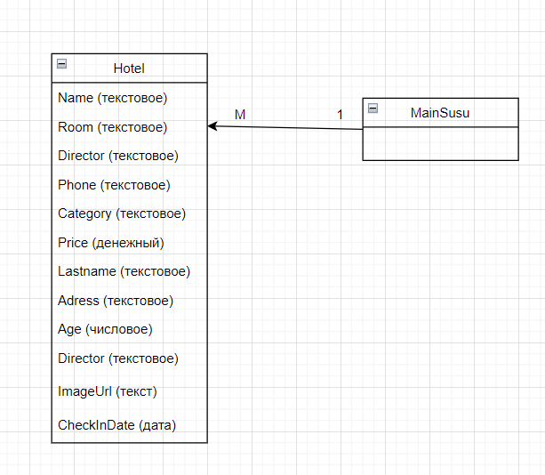

## Описание разработанных функций

Класс Hotel (рис 1):

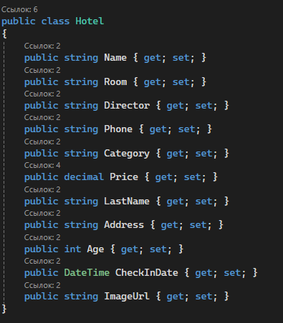

*Рис.1*

В данном классе прописаны свойства номера отеля, отображаемого на главной странице в списке.

Файл styles.css (рис 2):

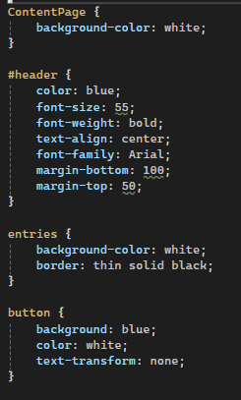

*Рис.2*

В данном файле прописана стилизация для элементов экранов.

Класс Registration (рис.3):

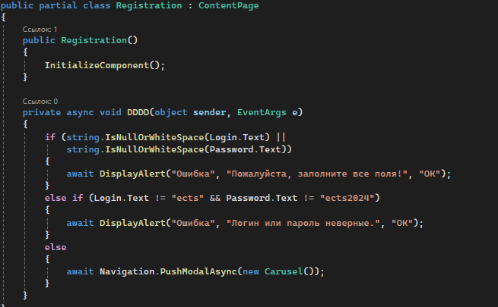

*Рис.3*

В данном классе прописана основная логика экрана регистрации.

Класс MainSusu (рис.4):

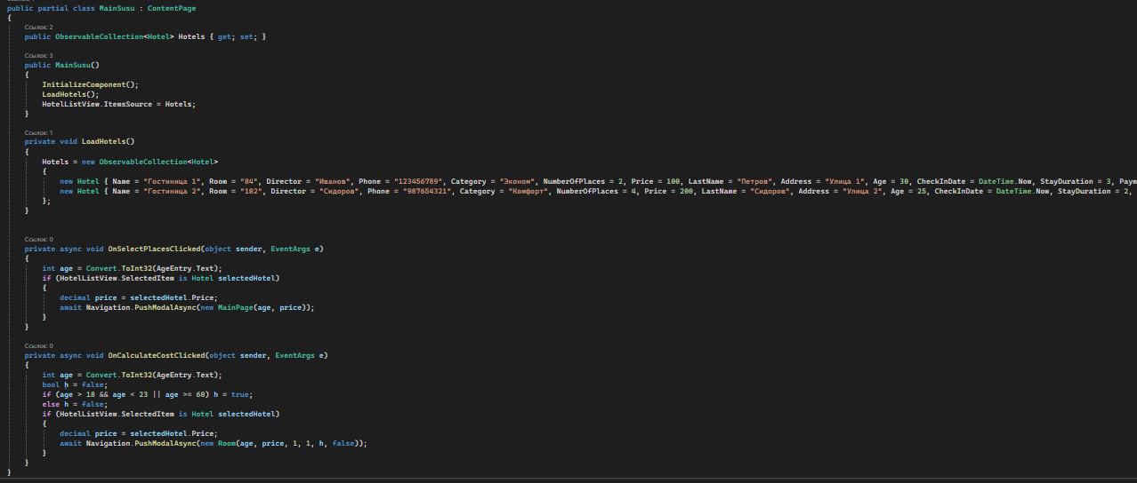

*Рис.4*

В данном классе прописана основная логика экрана c выбором номера отеля и вводом данных о пользователе.

Класс Room (рис.5):

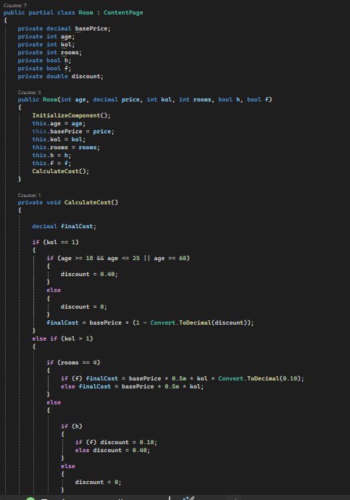

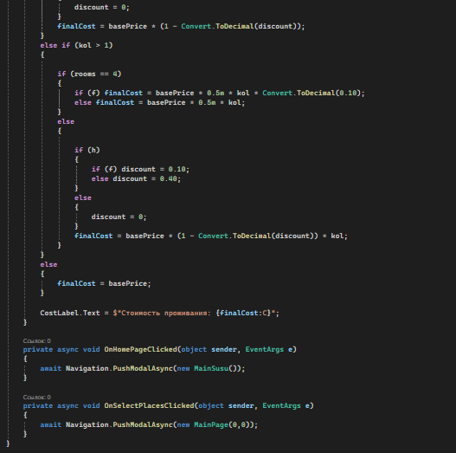

*Рис.5*

В данном классе прописана основная логика экрана с расчётом стоимости за бронирование номера за один день.

КлассMainPage (рис. 6):

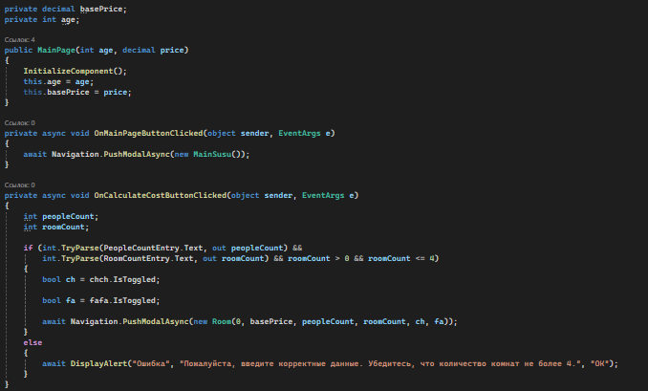

*Рис.6*

В данном классе прописана основная логика экрана с вводом дополнительной информации о предстоящем бронировании.

Класс Carusel (рис. 7):

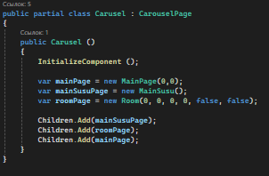

*Рис. 7*

В данном классе прописан CarouselPage для переключения между основными экранами свайпом влево-вправо.

## Алгоритм решения

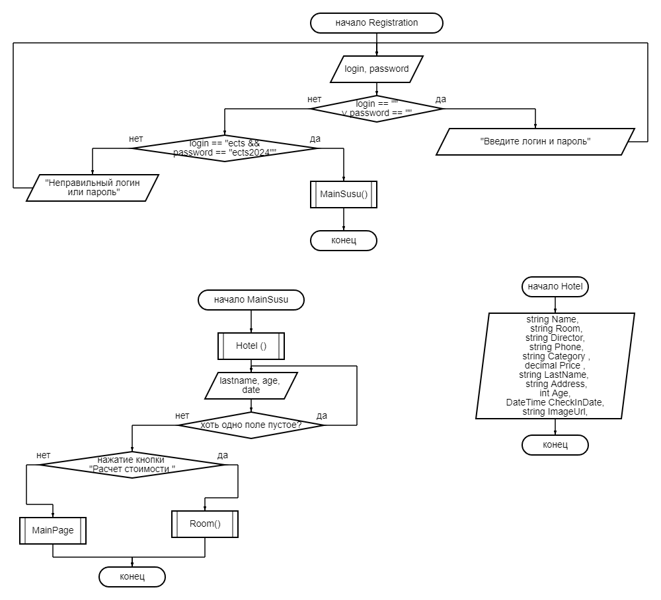

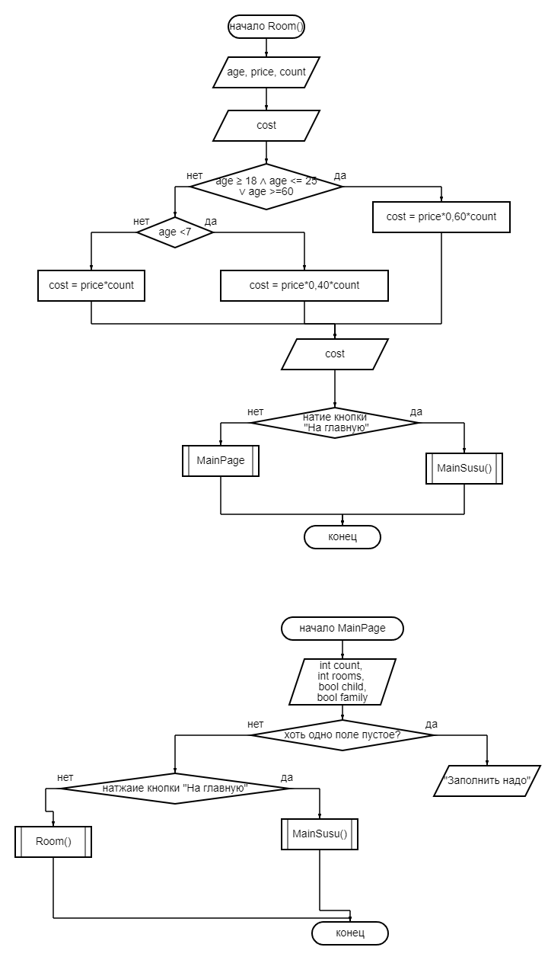

* 1. Используемые библиотеки

using System;

using Xamarin.Forms;

## 1.6 Используемые инструменты

## Visual studio Community 2022.

C#

XamarinForms

## 1.7 Описание пользовательского интерфейса

## При входе с приложение пользователя встречает экран регистрации, где пользователь должен ввести свой логин и пароль. Если поля окажутся пустыми или логин или пароль не будут совпадать, то вход в приложении не будет. После авторизации пользователь выбирает подходящую гостиницу и номер, а также вводит свою фамилию, возраст и дату заселения. Если пользователь собирается жить один, то при нажатии на кнопку «Расчёт стоимости проживания» он перейдет на следующий экран, где ему будет показана сумма проживания в данном номере за один день. Если пользователь собирается заселиться не один, то он должен нажать на кнопку «Выбор количества мест», где он должен указать количество человек, количество номеров, которые могут ему понадобиться, а также указывает есть ли дети или пенсионеры и является ли семья многодетной (это делается для предоставления льгот и скидки к оплате). После указания дополнительных фактов, пользователь может переходить на экран с расчётом суммы или на главную страницу, если он передумал.

## Приложение

|  |  |
| --- | --- |
|  |  |
| Registration | MainSusu |
|  |  |
| Room | MainPage |